Tungaloy présente son nouveau brise-copeaux TCL18 de la gamme TetraMiniCut pour les opérations d’usinage de gorges à faibles efforts de coupe

Paris, Mars 2020

Conçu pour assurer de faibles efforts de coupe, le brise-copeaux de style TCL18 est le dernier développement de la gamme de plaquette de gorges, TetraMiniCut, de Tungaloy offrant quatre arêtes de coupe.

La gamme TetraMiniCut propose des plaquettes de gorges, compactes et économiques, à quatre arêtes de coupe. Le bridage innovant des plaquettes garantit un maintien sécurisé de ces dernières et une grande répétabilité, une précision d'usinage et une prévisibilité de la durée de vie de l'outil.

La géométrie du brise-copeaux TCL18 est conçue pour assurer une coupe légère ainsi qu'un bon contrôle des copeaux avec une avance de coupe faibles. Ces nouvelles plaquettes sont proposées avec la nuance AH7025, caractérisée par un revêtement PVD nano-multicouche à haute teneur en aluminium offrant une plus grande dureté et une meilleure adhérence pour plus de durée de vie dans les opérations d’usinage de gorges.
Ce brise-copeaux, TCL18, de dernière génération complète la série de brise-copeaux, de la gamme de plaquettes TetraMiniCut, avec : TCS18, TCG18 et TCP18, contribuant à répondre aux vastes besoins des applications d’usinage de gorges pour les pièces miniatures.

- Pour résumer :
  - TCL18 assure un bon contrôle des copeaux à de faibles vitesses d'avance
  - Proposées avec la nuance AH7025, dédiée aux opérations de rainurage, avec un revêtement PVD nano-multicouche à haute teneur en aluminium fournissant une plus grande dureté et une meilleure adhérence, les plaquettes seront plus résistantes à l'usure et à la rupture
  - Conçu pour usiner un large éventail de matière : aciers, aciers alliés, aciers inoxydables et alliages réfractaires
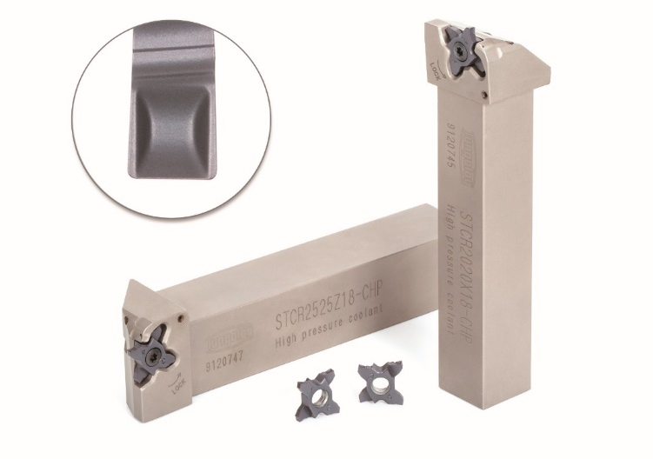
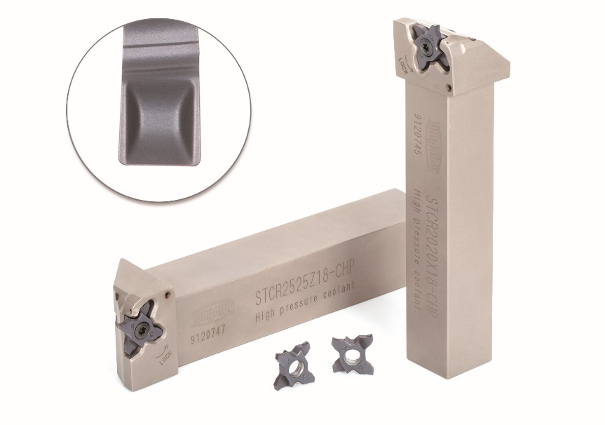

A propos de Tungaloy :

Tungaloy est l'un des principaux fabricants mondiaux d'outils de coupe en carbure, de matériaux de friction, et d'éléments d'usure, ainsi que des produits de génie civil.

Depuis 1929, elle propose une gamme diversifiée de produits incluant les outils de coupe, les pièces d'usures, les outils de génie civil, et les matériaux de friction. Tous sont basés sur l'expertise de Tungaloy dans la métallurgie des poudres dont elle occupe aujourd'hui la place de leader sur le marché.

De son siège social situé au Japon, elle fournit ses produits partout dans le monde dans de nombreux secteurs d'activités tels que l'automobile, la construction, l’aéronautique, le médical, la production d'énergie, les infrastructures et les industries lourdes.

Tungaloy est membre du groupe IMC.

